目录

**(1)引言 、**

**(2)用户场景、**

**(3)类图、**

**(4)界面原型、**

**(5)功能描述、**

**(6)验收验证标准、**

* 1. 引言 、本需求报告旨在明确简易记账APP的主要功能和设计要求，以便指导项目的开发和测试。报告中涉及的内容包括用户场景、类图、界面原型、功能描述和验收验证标准等。
  2. 用户场景、

场景一：用户希望记录每日的收入和支出，以便跟踪自己的财务状况。

场景二：用户需要设定预算，以便更好地控制自己的开支。

场景三：用户希望查看各类别的收支统计数据，以分析自己的消费习惯。

场景四：用户需要在多个设备间同步记账数据。

* 1. 类图、

1、交易记录类（TransactionRecord）：

属性：

id（唯一标识符）

date（日期）

category（类别）

amount（金额）

note（备注）

方法：

addTransaction()（添加交易记录）

editTransaction()（编辑交易记录）

deleteTransaction()（删除交易记录）

2、类别类（Category）：

属性：

id（唯一标识符）

name（类别名称）

budget（预算）

方法：

addCategory()（添加类别）

editCategory()（编辑类别）

deleteCategory()（删除类别）

3、统计类（Statistics）：

方法：

getTotalAmountByCategory()（按类别统计总金额）

getBudgetCompletionStatus()（获取预算完成情况）

数据存储类（DataStorage）：

方法：

saveTransactions()（保存交易记录）

loadTransactions()（加载交易记录）

saveCategories()（保存类别信息）

loadCategories()（加载类别信息）

4、数据同步类（DataSync）：

方法：

uploadData()（上传数据至云端）

downloadData()（从云端下载数据）

、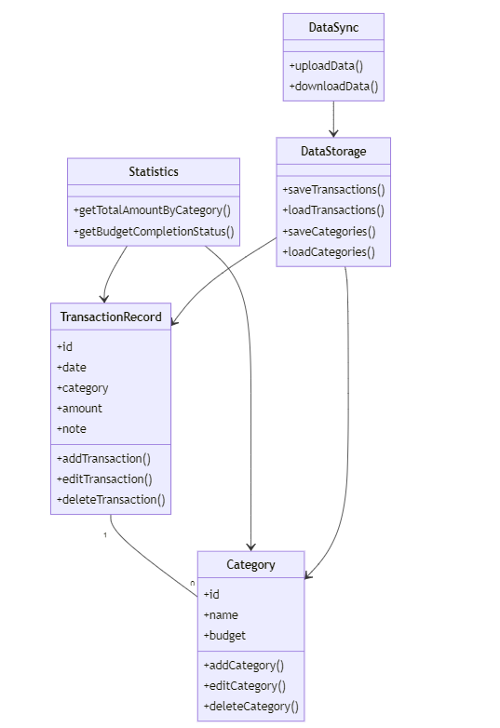

* 1. 界面原型、

主界面：展示交易记录列表，包含添加、编辑和删除按钮。

类别管理界面：展示类别列表，包含添加、编辑和删除按钮。

统计界面：展示各类别的收支统计图表。

设置界面：提供数据同步和其他配置选项。

* 1. 功能描述、

记录交易：用户可以添加、编辑和删除交易记录，包括日期、类别、金额和备注等信息。

管理类别：用户可以添加、编辑和删除类别，以及为每个类别设定预算。

查看统计：用户可以查看各类别的收支统计数据，包括图表展示和分类汇总。

数据存储：应用程序将在本地设备存储交易记录和类别信息。

数据同步：用户可以将数据上传到云端，实现在多个设备间同步数据。

* 1. 验收验证标准、

功能完整性：应用程序应实现所有预期功能，如交易记录、类别管理、统计查看等。

界面友好性：应用程序的界面应简洁易用，符合用户的使用习惯。

数据准确性：应用程序应正确保存和计算交易记录和类别信息。

性能和兼容性：应用程序在各种设备和网络条件下应有良好的性能和兼容性